Broskvové poháry s Kinder Mléčný řez
(4 porce)
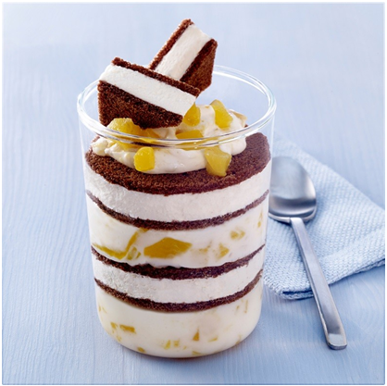 |  | Ingredience:  4 kusy Kinder Mléčný řez  2 půlky broskve (konzervované)  1/2 čajové lžičky limetkové šťávy  1/2 čajové lžičky třtinového cukru  50 g bílého jogurtu  100 g mascarpone  Dále pak: dezertní sklenice (Ø cca 4 cm)
Doba přípravy:
cca 25 minut

Příprava:

- Ze 4 kusů Kinder Mléčný řez vykrájejte vždy po 2 kolečkách (Ø 4 cm). Ze zbývajících kousků Kinder Mléčný řez vykrájejte malé trojúhelníky. Broskve nakrájejte na malé kousky a smíchejte s limetkovou šťávou a cukrem.
- Jogurt a mascarpone smíchejte, do hmoty vmíchejte nasekané broskve. Třetinu broskvového krému rozdělte na dno dezertních sklenic.
- Do každé sklenice vložte kolečko Kinder Mléčný řez a doplňte další třetinou krému. Na krém položte zbývající kolečka Kinder Mléčný řez, doplňte zbytkem krému, ozdobte trojúhelníčky
a servírujte.

